# Módulos 3 e 4– Barras Tracionadas e Barras Comprimidas

* 1. – Considere a estrutura principal de uma torre retangular a seguir:

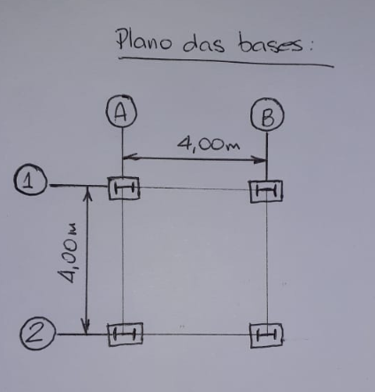As bases formam um quadrado de 4000mm cada lado, considerando as distâncias entre eixos. As linhas vermelhas representam as barras de contraventamento, que são compostas por barras redondas independentes entre si, conectadas apenas em suas extremidades.

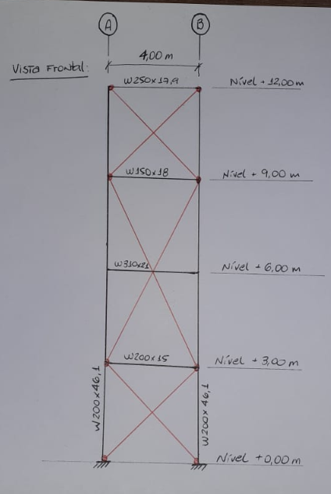

**Pede-se:**

1. **Calcule o coeficiente de esbeltez à compressão Kx.Lx /rx e ky.Ly.ry para cada trecho de pilar, da base até o topo. (Lembre-se que os contraventamentos influenciam no comprimento L). Para determinar k utilize o ábaco de cálculo para estruturas contraventadas (figura abaixo) – identifique o trecho calculado com nível inicial e nível Final, e se possível represente cada trecho com uma cor diferente para facilitar a visualização.**

Resolução: A primeira coisa a fazer é determinar os comprimentos de flambagem de cada trecho. Lembremos que o comprimento de flambagem é determinado pelos nós de contraventamentos, portanto:

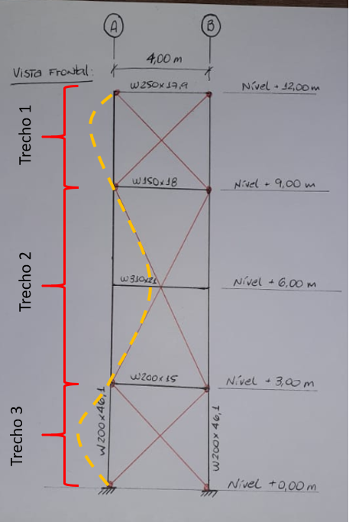

Agora vamos coletar os dados importantes sobre as peças envolvidas

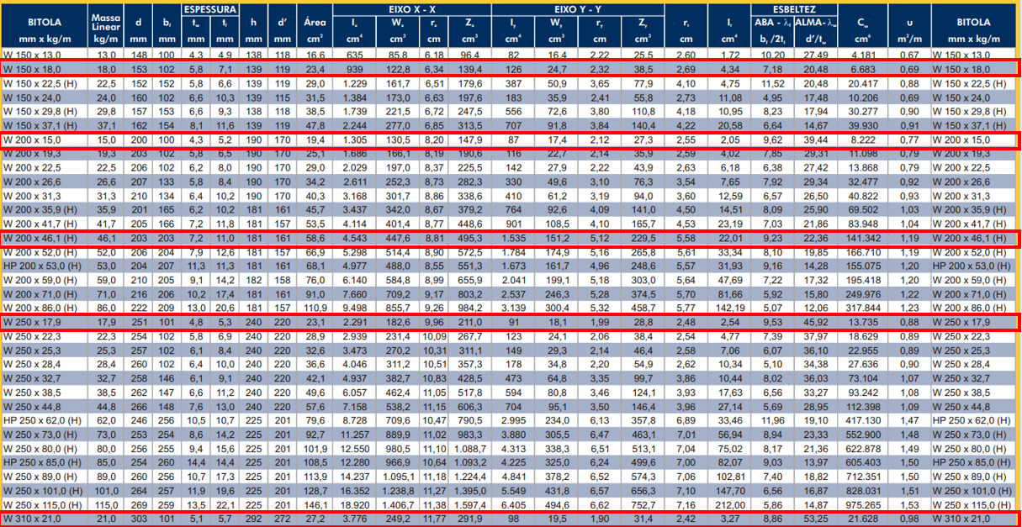

**Forma prática**

De uma maneira prática (Cálculo do dia-a-dia) poderíamos atribuir os K de forma direta da seguinte forma

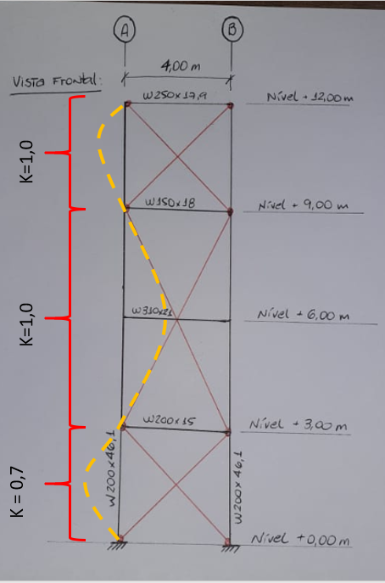

Dessa forma teríamos os seguintes fatores de esbeltez para os pilares:

Trecho 1 Calculado pela forma direta:

$$λ_{x}=\frac{k_{x}.L_{x}}{r_{x}}=\frac{1 . 300}{8,81}=34$$

$$λ_{y}=\frac{k_{y}.L_{y}}{r_{y}}=\frac{1 . 300}{5,12}=58,6$$

Mas também podemos calcular a rigidez rotacional (k) à partir do ábaco de planos contraventados. Para isso, vamos atribuir a letra A ao nó superior do trecho 1 e a letra B ao nó inferior do trecho 1:

A rigidez GA para rotação em torno de X-X calcula-se como:

$$G_{Ax}=\frac{\sum{{\left(\frac{E. I_{x}}{L_{x}}\right)}_{pilar}}}{\sum{{\left(\frac{E. I_{x}}{L_{x}}\right)}_{viga}}}$$

Observe que no nó A, no plano em relação ao eixo X-X, só temos uma viga (W250X17,9) e um pilar saindo desse nó (um trecho de W200X46,1 saindo para baixo do nó A)

Portanto:

$$G_{Ax}=\frac{\frac{20000 . 4543}{300}}{\frac{20000 . 2291}{400}}=2,64$$

Já o Nó B possui uma viga (W150X18) mas dois trechos de pilares saindo dele, um trecho de 300cm para cima e um trecho de 600cm para baixo, portanto a equação fica:

$$G_{Bx}=\frac{\frac{20000 . 4543}{300}+\frac{20000 . 4543}{600}}{\frac{20000 . 939}{400}}=9,67$$

Portanto já temos a rigidez em cada nó, podemos aplicar a análise no gráfico de alinhamento:

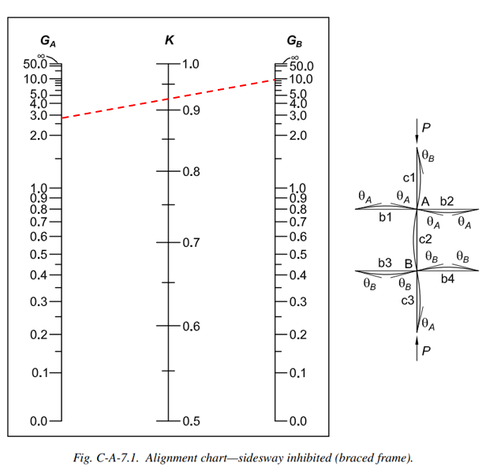

Obtemos então Kx = 0,94 para essa barra. Podemos agora calcular a esbeltez para o trecho 1:

$$λ_{x}=\frac{k_{x}.L_{x}}{r_{x}}=\frac{0,94 . 300}{8,81}=32<34(Valor calculado com k=1)$$

Agora podemos fazer o mesmo procedimento para o eixo Y. Preste atenção pois nesse caso usaremos a inércia Iy do pilar, mas as vigas continuam com o Ix, pois no plano de rotação, se o pilar flambar em torno de Y, a viga obrigatoriamente flamba em torno de X.

$$G_{Ay}=\frac{\frac{20000 . 1535}{300}}{\frac{20000 . 2291}{400}}=0,89$$

$$G_{By}=\frac{\frac{20000 . 1535}{300}+\frac{20000 . 1535}{600}}{\frac{20000 . 939}{400}}=3,27$$

Usando novamente o gráfico temos:

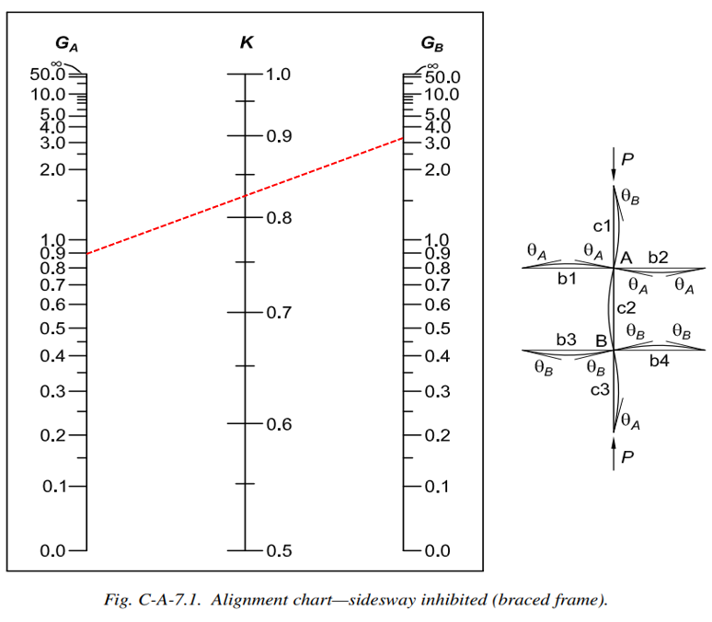

Ky = 0,83. Resolvendo a esbeltez para o eixo Y, finalizamos o trecho 1:

$$λ_{y}=\frac{k_{y}.L_{y}}{r_{y}}=\frac{0,83 . 300}{5,12}=48,63<58,6(Valor calculado com k=1)$$

Assim concluímos o cálculo da esbeltez do primeiro trecho da torre.

Análise da esbeltez do trecho 2 (600mm)



Novamente faremos o cálculo com o K padrão = 1 para trechos entre barras:

Trecho 2 Calculado pela forma direta:

$$λ_{x}=\frac{k_{x}.L_{x}}{r_{x}}=\frac{1 . 600}{8,81}=68,10$$

$$λ_{y}=\frac{k_{y}.L_{y}}{r_{y}}=\frac{1 . 600}{5,12}=117,18$$

A rigidez do ponto A do trecho 2 é a mesma rigidez do ponto B do trecho 1 (afinal é o mesmo nó), portanto:

$$G_{Ax}=\frac{\frac{20000 . 4543}{300}+\frac{20000 . 4543}{600}}{\frac{20000 . 939}{400}}=3,87$$

$$G_{Ay}=\frac{\frac{20000 . 1535}{300}+\frac{20000 . 1535}{600}}{\frac{20000 . 939}{400}}=3,27$$

Agora vamos calcular a rigidez do ponto inferior, com a viga W200X15. Observe que a Viga W310X21 não alterará em nada os cálculos pois ela não está posicionada em um nó teoricamente contido por nós de contraventamento.

$$G_{Bx}=\frac{\frac{20000 . 4543}{600}+\frac{20000 . 4543}{300}}{\frac{20000 . 1305}{400}}=6,96$$

$$G_{By}=\frac{\frac{20000 . 1535}{600}+\frac{20000 . 1535}{300}}{\frac{20000 . 1305}{400}}=2,35$$

Assim podemos calcular o fator k em torno do eixo X-X cruzando Gax = 9,67 com Gbx = 6,96 no ábaco:

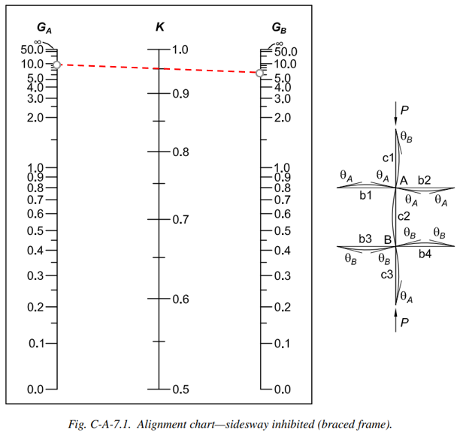

O valor de kx será 0,94

Fazemos o mesmo processo cruzando Gay = 3,27 e Gby = 2,35 no gráfico:

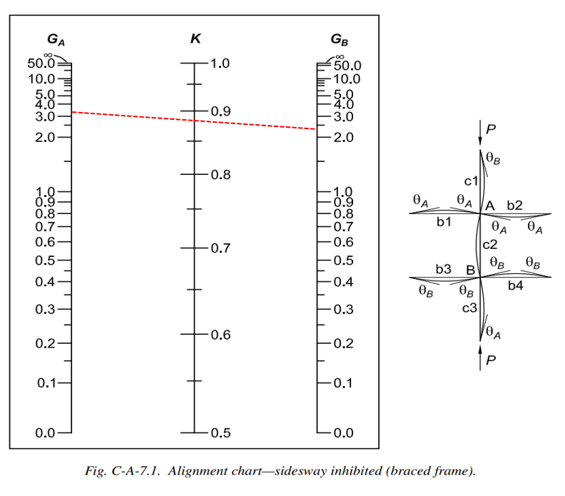

O valor de Ky será 0,88

Trecho 2 Calculado pelo Ábaco:

$$λ_{x}=\frac{k_{x}.L_{x}}{r_{x}}=\frac{0,95 . 600}{8,81}=64,7< 68,10(calculado com k=1)$$

$$λ_{y}=\frac{k_{y}.L_{y}}{r_{y}}=\frac{0,88 . 600}{5,12}=103,25<117,18(k=1)$$

Determinação da esbeltez no trecho 3

Finalmente chegamos até o trecho 3, que vai da base do pilar engastado até a primeira viga (W250X17,9)

Novamente tomamos os pontos A e B, considerando a rigidez em X e Y do ponto A igual à rigidez do ponto B da barra de 6m (Lembre-se, é o mesmo nó).

Como as bases estão engastadas, na forma direta do cálculo podemos adotar o coeficiente k = 0,7 para ambos eixos



Trecho 3 Calculado pela forma direta:

$$λ_{x}=\frac{k_{x}.L_{x}}{r_{x}}=\frac{0,7 . 300}{8,81}=23,83$$

$$λ_{y}=\frac{k_{y}.L_{y}}{r_{y}}=\frac{0,7 . 300}{5,12}=41,01$$

A rigidez do ponto A do trecho 3 é a mesma rigidez do ponto B do trecho 2 (afinal é o mesmo nó), portanto:

$$G_{Ax}=\frac{\frac{20000 . 4543}{600}+\frac{20000 . 4543}{300}}{\frac{20000 . 1305}{400}}=6,96$$

$$G_{Ay}=\frac{\frac{20000 . 1535}{600}+\frac{20000 . 1535}{300}}{\frac{20000 . 1305}{400}}=2,35$$

O rigidez na base é máxima para ambos os eixos devido ao engastamento considerado (Gbx = Gby = 0), portanto o cálculo dos k fica assim:

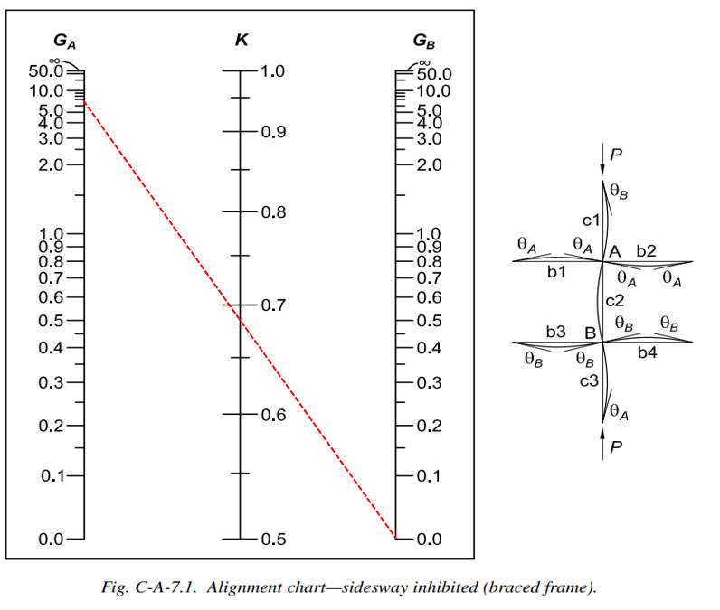

Kx = 0,68

E para o eixo Y temos:

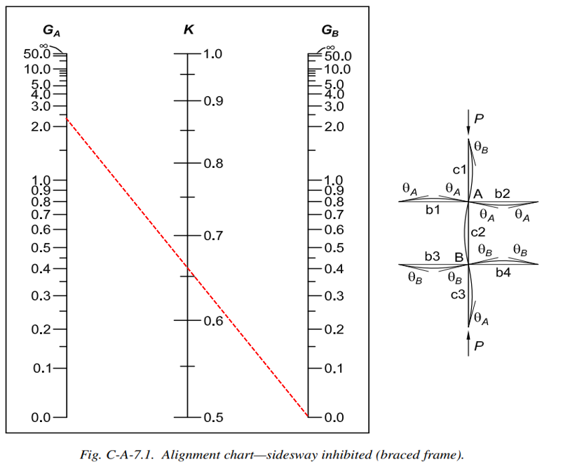

Ky = 0,66

Portanto a esbeltez do trecho 3 em cada eixo é dada por:

$$λ_{x}=\frac{k_{x}.L_{x}}{r_{x}}=\frac{0,68 . 300}{8,81}=23,15< 23,83(calculado com k=0,7)$$

$$λ_{y}=\frac{k_{y}.L_{y}}{r_{y}}=\frac{0,66 . 300}{5,12}=38,67< 41,01(calculado com k=0,7)$$

Para ter uma noção do efeito prático desse ábaco vamos fazer uma comparação da esbeltez obtida em cada método:

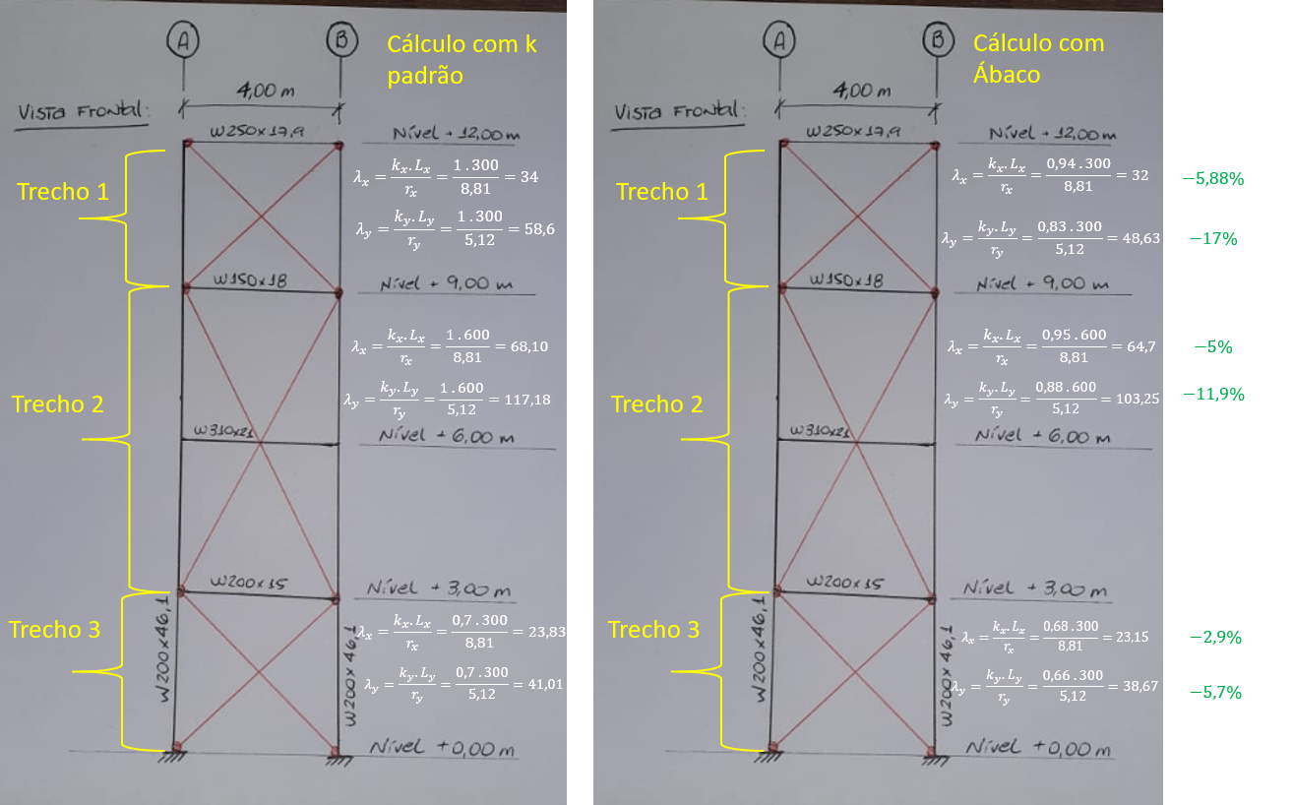

Observe que os ganhos variam de trecho para trecho, e geralmente podemos afirmar que os ganhos mais expressivos se dão nos trechos de pilares que não estão apoiados sobre fundações engastadas. Por isso, na prática, o método do uso do ábaco será justificável quando alguma peça estiver falhando à compressão ou flexo-compressão, em algum desses trechos. Vale lembrar que os trechos ligados às placas de base serão, geralmente os mais solicitados à compressão. Ou seja, a regra prática deve ser usada no cotidiano, e o ábaco somente como alternativa pontual.

1. **Calcule resistência à compressão do pilar, no trecho de maior esbeltez.**

O trecho de maior esbeltez é o trecho 2 onde temos

$$λ_{y}=\frac{k_{y}.L_{y}}{r_{y}}=\frac{1 . 600}{5,12}=117,18(com K=1)$$

Ou

$$λ_{y}=\frac{k_{y}.L_{y}}{r_{y}}=\frac{0,88 . 600}{5,12}=103,25 (Com K=0,88 pelo Ábaco)$$

Vamos calcular as duas resistências para efeito de comparação.

Perfil W200X46,1 ASTM A572-GR50

Cálculo com K = 1,0

Passo 1: Cálculo do fator Q para flambagem Local

Esbeltez da mesa (Elemento A.L)

$$\frac{b}{t}=\frac{\left(\frac{203}{2}\right)}{11}=9,23$$

Esbeltez Limite:

$${\frac{b}{t}}_{lim}=0,56\sqrt{\frac{E}{F_{y}}}→0,56.\sqrt{\frac{20000}{34,5}}=13,48$$

Como a esbeltez da mesa (9,23) é menor que a esbeltez limite (13,48) então Qs = 1,00

Esbeltez da Alma

$$\frac{d^{'}}{t_{w}}=\frac{157}{7,2}=21,86$$

Esbeltez Limite:

$${\frac{b}{t}}_{lim}=1,49\sqrt{\frac{E}{F_{y}}}→1,49.\sqrt{\frac{20000}{34,5}}=35,87$$

Como a esbeltez da alma (21,86) é menor que a esbeltez limite (35,87) então Qa = 1,00

Portanto Q = Qs. Qa = 1,00

Passo 2: Cálculo do fator X para flambagem Global (Com K Padrão)

Sempre iniciamos com o Cálculo da carga crítica de flambagem

$$Ne_{x}=\frac{π^{2}.E.I_{x}}{{\left(k_{x}.L_{x}\right)}^{2}}→\frac{π^{2}.20000.4543}{{\left(1.600\right)}^{2}}=2490 kN$$

$$Ne_{y}=\frac{π^{2}.E.I_{y}}{{\left(k_{y}.L_{y}\right)}^{2}}→\frac{π^{2}.20000.1535}{{\left(1.600\right)}^{2}}=841 kN$$

$$r_{0}^{2}=rx^{2}+ry^{2}={8,81}^{2}+{5,12}^{2}=103,83cm$$

$$Ne_{z}=\frac{1}{r_{0}^{2}}\left(\frac{π^{2}.E.C_{w}}{{\left(k_{z}.L_{z}\right)}^{2}}+G.I_{t}\right)→\frac{1}{103,83}\left(\frac{π^{2}.20000.141342}{{\left(1.300\right)}^{2}}+7700.22,01\right)→4617 kN$$

Observe que o Lz é tratado como sendo fora do sistema contraventado, assumindo que as ligações entre viga e pilar são todas rígidas.

Portanto Ne = 841 kN (menor dos valores encontrados)

Continuando com o cálculo:

$$λ_{0}=\sqrt{\frac{Q.A_{g}.F_{y}}{Ne}}→\sqrt{\frac{1.58,6.34,5}{841}}=1,55>1,5$$

$$χ=\frac{0,877}{λ_{0}^{2}}→\frac{0,877}{{1,55}^{2}}=0,365$$

Finalmente

$$N_{c},Rd=\frac{Q.χ.A_{g}.F_{y}}{1,1}→\frac{1.0,365.58,6.34,5}{1,1}→670,83 kN$$

Alternativa: Cálculo com K Obtido pelo ábaco:

O k não tem influência alguma no cálculo de flambagem local, portanto assumimos o cálculo anterior (Q = 1) e pulamos logo para o passo 2:

Passo 2: Cálculo do fator X para flambagem Global (Com K Obtido pelo ábaco)

Sempre iniciamos com o Cálculo da carga crítica de flambagem

$$Ne_{x}=\frac{π^{2}.E.I_{x}}{{\left(k_{x}.L_{x}\right)}^{2}}→\frac{π^{2}.20000.4543}{{\left(0,93.600\right)}^{2}}=2880 kN$$

$$Ne_{y}=\frac{π^{2}.E.I_{y}}{{\left(k_{y}.L_{y}\right)}^{2}}→\frac{π^{2}.20000.1535}{{\left(0,88.600\right)}^{2}}=1086,85 kN$$

$$r_{0}^{2}=rx^{2}+ry^{2}={8,81}^{2}+{5,12}^{2}=103,83cm$$

$$Ne_{z}=\frac{1}{r_{0}^{2}}\left(\frac{π^{2}.E.C_{w}}{{\left(k_{z}.L_{z}\right)}^{2}}+G.I_{t}\right)→\frac{1}{103,83}\left(\frac{π^{2}.20000.141342}{{\left(1.300\right)}^{2}}+7700.22,01\right)→4617 kN$$

O Ábaco não trata de flambagem à torção, portanto Kz = 1,00

Portanto Ne = 1086,85 kN (menor dos valores encontrados)

Continuando com o cálculo:

$$λ_{0}=\sqrt{\frac{Q.A_{g}.F_{y}}{Ne}}→\sqrt{\frac{1.58,6.34,5}{1086,85}}=1,36<1,5$$

$$χ={0,658}^{λ_{0}^{2}}→{0,658}^{{1,36}^{2}}=0,46$$

Finalmente

$$N_{c},Rd=\frac{Q.χ.A_{g}.F_{y}}{1,1}→\frac{1.0,46.58,6.34,5}{1,1}→845,44 kN$$

Observamos então, que nesse caso, para o trecho 2, com o K = 1 a resistência à compressão do perfil é 670,83 kN, enquanto que com o K Obtido através do ábaco, a resistência passa a ser 845,44 kN, o que significa um aumento de26% na resistência nominal de projeto.

1. **Calcule resistência à compressão do pilar, no trecho que vai da base (nível zero) até o primeiro nível (nível 3m)**

Não há necessidade de repetir o cálculo do Q, pois trata-se do mesmo pilar, portanto vamos seguir com a Flambagem Global

Passo 2: Cálculo do fator X para flambagem Global (Com K Padrão)

Sempre iniciamos com o Cálculo da carga crítica de flambagem

$$Ne_{x}=\frac{π^{2}.E.I_{x}}{{\left(k_{x}.L_{x}\right)}^{2}}→\frac{π^{2}.20000.4543}{{\left(0,7.300\right)}^{2}}=14234 kN$$

$$Ne_{y}=\frac{π^{2}.E.I_{y}}{{\left(k_{y}.L_{y}\right)}^{2}}→\frac{π^{2}.20000.1535}{{\left(0,7.300\right)}^{2}}=6870 kN$$

$$r_{0}^{2}=rx^{2}+ry^{2}={8,81}^{2}+{5,12}^{2}=103,83cm$$

$$Ne_{z}=\frac{1}{r_{0}^{2}}\left(\frac{π^{2}.E.C_{w}}{{\left(k_{z}.L_{z}\right)}^{2}}+G.I_{t}\right)→\frac{1}{103,83}\left(\frac{π^{2}.20000.141342}{{\left(1.300\right)}^{2}}+7700.22,01\right)→4617 kN$$

Portanto Ne = 4617 kN (menor dos valores encontrados)

Continuando com o cálculo:

$$λ_{0}=\sqrt{\frac{Q.A_{g}.F_{y}}{Ne}}→\sqrt{\frac{1.58,6.34,5}{4617}}=0,66<1,5$$

$$χ={0,658}^{λ_{0}^{2}}→{0,658}^{{0,66}^{2}}=0,83$$

Finalmente

$$N_{c},Rd=\frac{Q.χ.A_{g}.F_{y}}{1,1}→\frac{1. 0,83 .58,6.34,5}{1,1}→1525 kN$$

Alternativa: Cálculo com K Obtido pelo ábaco:

Passo 2: Cálculo do fator X para flambagem Global (Com K Obtido pelo ábaco)

Sempre iniciamos com o Cálculo da carga crítica de flambagem

$$Ne_{x}=\frac{π^{2}.E.I_{x}}{{\left(k_{x}.L_{x}\right)}^{2}}→\frac{π^{2}.20000.4543}{{\left(0,68.300\right)}^{2}}=21548 kN$$

$$Ne_{y}=\frac{π^{2}.E.I_{y}}{{\left(k_{y}.L_{y}\right)}^{2}}→\frac{π^{2}.20000.1535}{{\left(0,66.300\right)}^{2}}=7728 kN$$

$$r_{0}^{2}=rx^{2}+ry^{2}={8,81}^{2}+{5,12}^{2}=103,83cm$$

$$Ne_{z}=\frac{1}{r_{0}^{2}}\left(\frac{π^{2}.E.C_{w}}{{\left(k_{z}.L_{z}\right)}^{2}}+G.I_{t}\right)→\frac{1}{103,83}\left(\frac{π^{2}.20000.141342}{{\left(1.300\right)}^{2}}+7700.22,01\right)→4617 kN$$

Nesse caso o Nez continua comandando o cálculo, portanto não há necessidade de seguir. Temos Nc,Rd = 1525 kN para o trecho 3

* 1. **– Ainda considerando a estrutura do item 1.1, considere os seguintes carregamentos e esforços axiais (positivo = Tração, Negativo = Compressão). No modelo do ftool foram modelados apenas as barras de contraventamento que tracionam**

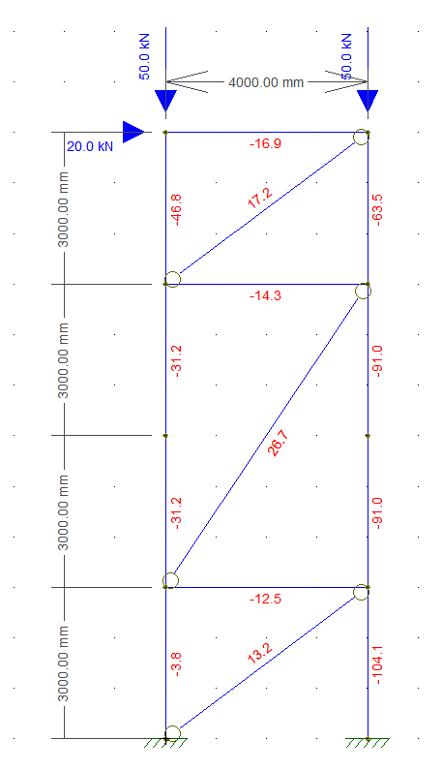

1. **Determine um perfil de cantoneira simples, de abas iguais ASTM A36 que seria aprovado nessas condições de esforços (considerar o maior esforço de tração), considerando ligação soldada.**

Resolução. No caso temos uma tração máxima de 26,7 kN

Selecionamos a cantoneira de abas iguais pela verificação de escoamento da seção bruta

$$N_{tRd}=\frac{A_{g}.F_{y}}{1,1}$$

$$26,7=\frac{A_{g}.25}{1,1}$$

$$A_{g}=1,18 cm²$$

Qualquer cantoneira de abas iguais com área igual ou superior a 1,18cm² atende às nossas necessidades. 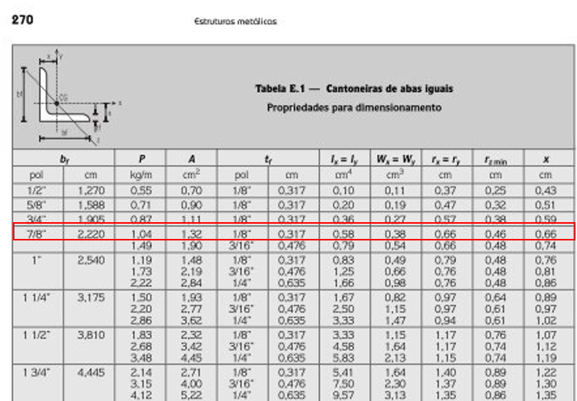

Adotaremos L7/8’’ X1/8

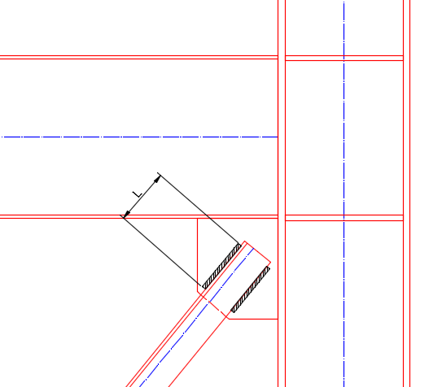

1. **Determine o comprimento de solda ideal para a ligação dessa cantoneira em uma chapa Gousset, conforme desenho ao lado.**

Lc= 4,23 . Ec

A excentricidade da cantoneira é a cota x da tabela acima (x = 0,66cm) Portanto

Lc = 4,23 . 0,66 = 2,79cm – Adotaremos 40mm devido ao tamanho mínimo do filete exigido pelo item 6.2.6.2.3 da NBR8800

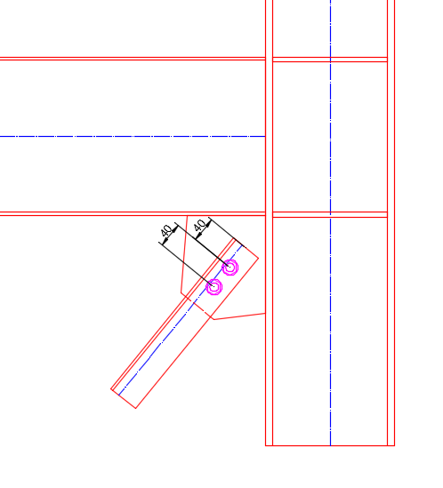

1. **Considerando a configuração ao lado, e considerando a maior tração atuante na diagonal do exercício 1.2, qual o diâmetro mínimo de parafuso deve ser usado na ligação, sabendo que a resistência ao esforço cortante de um parafuso é dado por:**

$$V_{Rd}=\frac{0,4 . A_{p}.F_{u}}{1,35}$$

**Sendo Ap = área da seção transversal do parafuso.**

**Considere Parafuso ASTM A307, Fu = 41,5 kN/cm².**

De acordo com o item 6.1.5.2 da NBR8800/08, Ligações devem ser dimensionadas para uma força mínima de 45 kN na direção da força atuante. Portanto como a tração máxima na barra é 26 kN, devemos adotar o valor de 45/2 = 22,5 kN para cada parafuso

Dessa forma:

$$F_{Rd}=\frac{0,4 . (π.\frac{D^{2}}{4}).F_{u}}{1,35}$$

$$22,5=\frac{0,4 . (π.\frac{D^{2}}{4}).41,5}{1,35}$$

$$D=1,52mm-Adotar 16mm$$

1. **Para a configuração dada no item c, qual deve ser a bitola de cantoneira simples a ser utilizada, considerando aço ASTM A36 e sujeita ao maior esforço de tração obtido no modelo do item 1.2.**

Aqui não tem muito o que fazer, já que a distância entre parafusos está fixada em 40mm, o que podemos fazer é testar diferentes bitolas de cantoneiras para adequar à geometria dada, fazendo o cálculo da seção líquida efetiva.

Vamos tentar Cantoneira L38,1X3,2

Ag = 2,32 cm²

Área líquida Na = 2,32 – (1,6 + 0,15 + 0,2).0,32 = 1,69cm²

$$Ct=1-\frac{e_{c}}{L_{c}}→1-\frac{1,07}{4}=0,7325>0,60$$ Cálculo da resistência na ruptura da seção líquida:

$$Nt,Rd=\frac{C_{t}.A_{n}.F_{u}}{1,35}→\frac{0,7325 . 1,69 . 40}{1,35}=36,67 kN>26,7 OK Aprovado$$

Podemos tentar Cantoneira L31,75X3,2

Ag = 1,93 cm²

Área líquida Na = 1,93 – (1,6 + 0,15 + 0,2).0,32 = 1,30cm²

$$Ct=1-\frac{e_{c}}{L_{c}}→1-\frac{0,89}{4}=0,77>0,60$$ Cálculo da resistência na ruptura da seção líquida:

$$Nt,Rd=\frac{C_{t}.A_{n}.F_{u}}{1,35}→\frac{0,77 . 1,30. 40}{1,35}=29,65 kN>26,7 OK Aprovado$$

Como a área bruta dessa cantoneira (1,93cm²) é maior que a cantoneira de 7/8X1/8 (1,32 cm²) adotada anteriormente, podemos considerar que será aprovada na verificação de escomento da seção bruta

A questão geométrica pode ser avaliada durante o detalhamento.

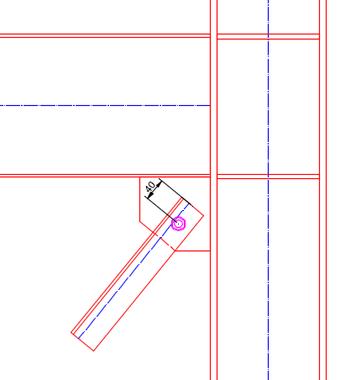

1. **Considerando a configuração ao lado, e considerando a maior tração atuante na diagonal do exercício 1.2, qual o diâmetro mínimo de parafuso deve ser usado na ligação, considerando parafusos ASTM A307 (Fu = 41,5 kN/cm²) ou ASTM A325 (Fu = 82,5 kN/cm²)**

Ainda De acordo com o item 6.1.5.2 da NBR8800/08, Ligações devem ser dimensionadas para uma força mínima de 45 kN na direção da força atuante. Portanto como a tração máxima na barra é 26 kN, devemos adotar o valor de 45kN para cada parafuso

Dessa forma:

$$F_{Rd}=\frac{0,4 . (π.\frac{D^{2}}{4}).F_{u}}{1,35}$$

$$45=\frac{0,4 . (π.\frac{D^{2}}{4}).41,5}{1,35}$$

$$D=2,15cm Adotar 22,22mm \left(\frac{7}{8}\right) ASTM A307$$

$$45=\frac{0,4 . (π.\frac{D^{2}}{4}).82,5}{1,35}=1,53cm Adotar 16mm ASTM A325$$

1. **Para a configuração dada no item ‘e’, qual a bitola de cantoneira deve ser utilizada, considerando Aço ASTM A36 sujeita ao maior esforço de tração obtido no modelo do item 1.2**

Para a cantoneira adotaremos o menor diâmetro de parafuso: 16mm ASTM A325

Furo padrão = 16mm + 1,5mm + 2mm = 19,5mm

$$Nt,Rd=\frac{2\left(e_{2}-0,5d^{'}\right).t.F_{u}}{1,35}$$

Para iniciar os cálculos vamos estimar uma cantoneira de 44,45mm x 3,2

$$Nt,Rd=\frac{2\left(\frac{4,445}{2}-0,5.1,95\right).0,32.40}{1,35}=23,65 kN<26,7 Não aprovado$$

Como a seção anterior não aprovou, vamos adotar a próxima cantoneira mais leve : L50,8X3,2

$$Nt,Rd=\frac{2\left(\frac{5,08}{2}-0,5.1,95\right).0,32.40}{1,35}=29,67 kN>26,7 Aprovado$$

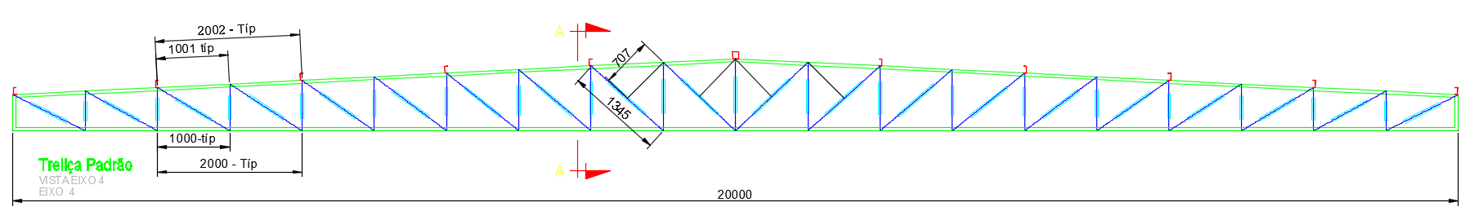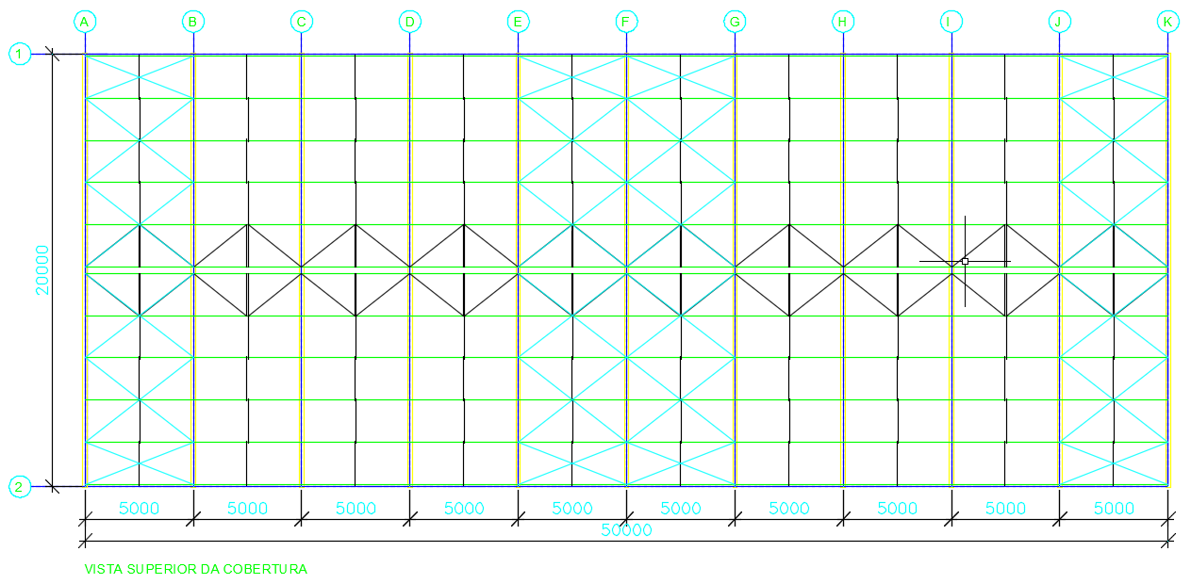2– Considere a cobertura metálica a seguir

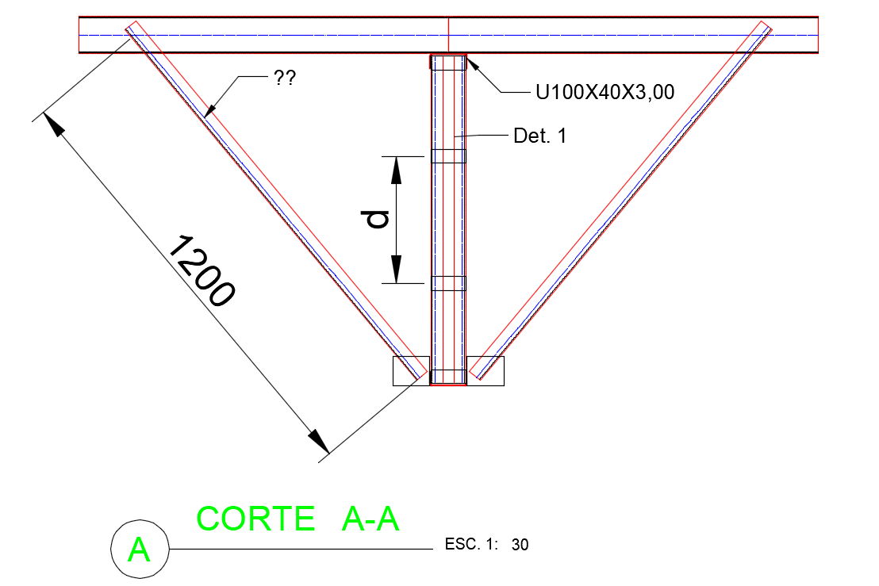

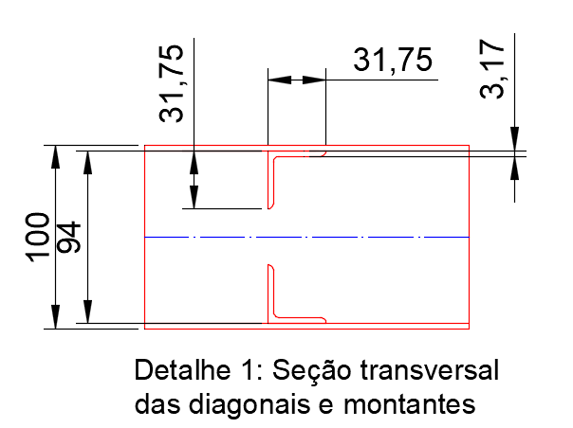

**Na vista superior, as linhas azuis representam as barras do contraventamento da cobertura.**

**Pede-se:**

1. **Determine os comprimentos de flambagem Lx e Ly do banzo superior, considerando que o mesmo é um perfil U simples dobrado com a concavidade virada para baixo. Se houver mais de um trecho comprimentos de flambagem distintos, identificar cada comprimento no desenho da treliça. (Opcional: caso deseje calcule a resistência à compressão do banzo superior utilizando o Dimperfil, vendo o tutorial na área do Aluno, Salve em um arquivo à parte e anexe à sua resolução)**

Resolução: Lembremos que os comprimentos de flambagem em torno de X-X, nesse caso, flambagem horizontal do perfil U dobrado deitado, são determinados pelos nós de contraventamento, e o comprimento de flambagem em torno do eixo Y-Y é a distância entre os nós no plano da treliça. Podemos então separar os comprimentos de flambagem em trechos como a seguir:

Comprimentos de flambagem do banzo superior em torno de X-X (Flambagem no plano da cobertura)

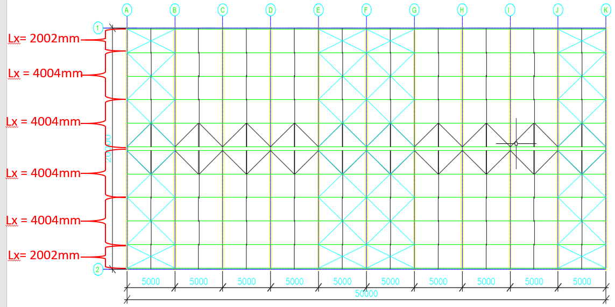

Comprimentos de flambagem do banzo superior em torno de Y-Y (Flambagem no plano da treliça)

Como, no plano da treliça, a distância entre dois nós é sempre 1001mm então temos Ly = 1001mm para todos os trechos do banzo superior

Agora podemos calcular a resistência do perfil usando o software gratuito DimPerfil. Caso ainda não saiba operá-lo, por favor, veja o tutorial clicando no link abaixo:

<https://calculistadeaco.com.br/tutorial-de-dimperfil-software-gratuito-para-dimensionamento-de-perfis-formados-a-frio/>

Cálculo da resistência à compressão para o trecho com Lx – 200,2cm e Ly = 100,1 cm:

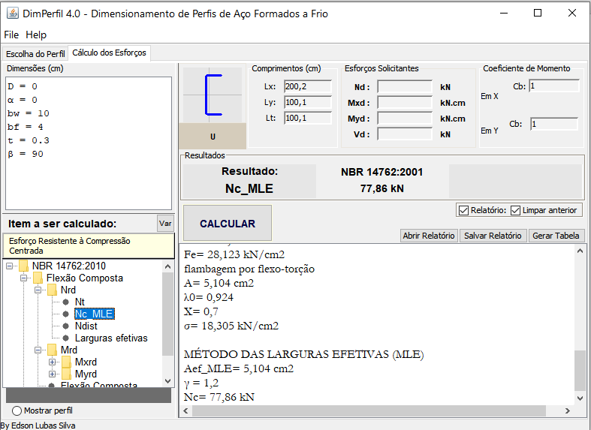

Resistência à tração para o mesmo trecho acima

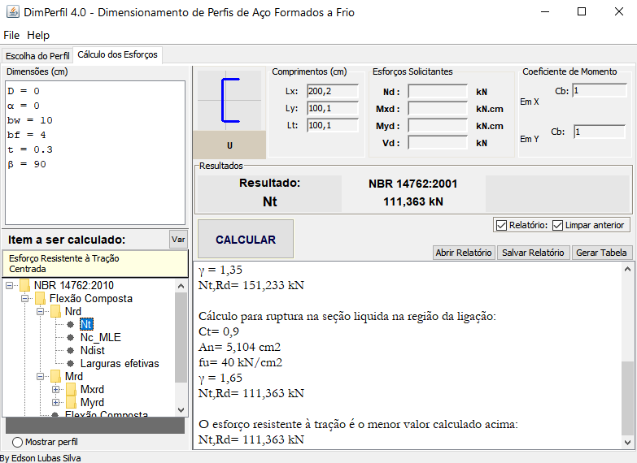

Cálculo da resistência à compressão para o trecho com Lx – 400,4cm e Ly = 100,1 cm:

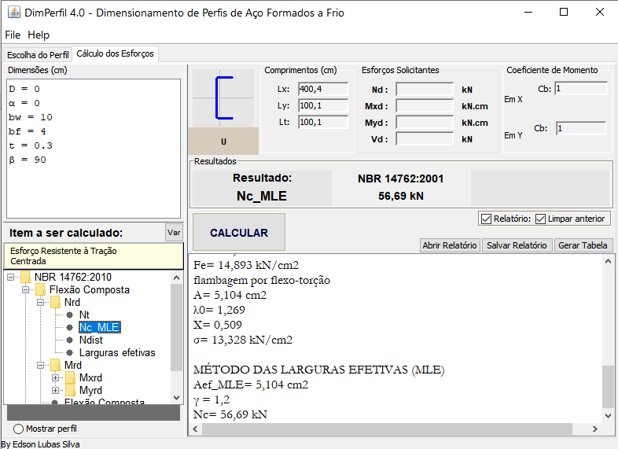

Observe que a resistência à compressão caiu de 77,86 kN para 56,69 (-27%).

A resistência à tração não sofre nenhuma alteração devido ao comprimento de flambagem.

1. **Determine os comprimentos de flambagem do banzo inferior, considerando um U simples de 100X40X3,00 com a concavidade voltada para cima em duas hipóteses: 1 – Com mãos francesas em todas as terças e 2 – Sem nenhuma mão francesa. (Opcional, caso queira, calcule a resistência à compressão do banzo inferior usando o Dimperfil e anexe o cálculo à sua resolução, para cada uma das duas hipóteses)**

Com as mãos fracesas em todas as terças, os comprimentos de flambagem do banzo inferior serão iguais às do banzo superior, consequentemente as resistências serão as mesmas pois se trata do mesmo perfil

Sem as mãos francesas, o comprimento de flambagem passa a ser 2000cm (20m), e a resistência à compressão passa a ser:

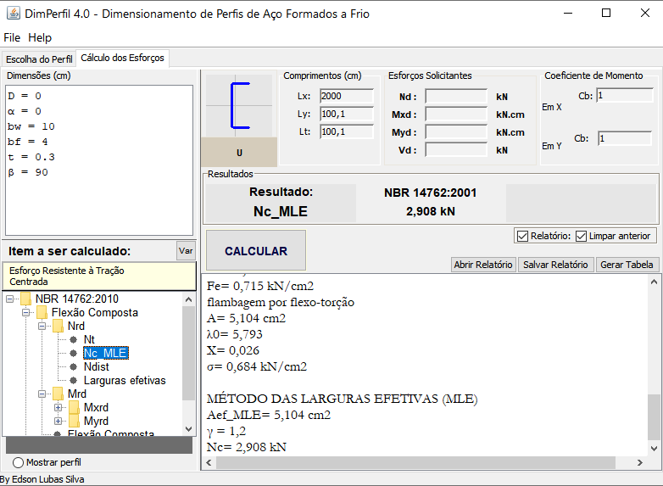

Veja que a resistência à compressão caiu muito, temos apenas 2,908 kN. Isso pode se tornar um problema em hipóteses de vento de sucção que comprimem o banzo inferior da treliça.

1. **Considerando que a mão francesa sofre uma compressão axial de 4,9 kN, determine a bitola da mesma, considerando aço A36 e cantoneira simples conectada por uma aba.**

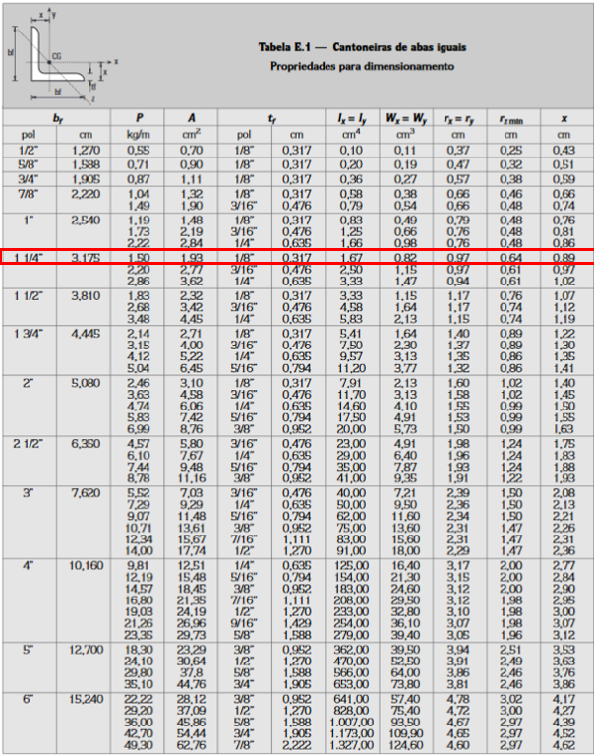

Passo 1: precisamos verificar se a esbeltez confere:

$$\frac{k.L}{r_{z}}=\frac{1 . 120}{0,64}=187,5<200 Ok aprovada$$

Passo 2: Verificação da Flambagem Local:

$$\frac{b}{t}=\frac{31,75}{3,17}=10$$

Esbeltez Limite:

$${\frac{b}{t}}_{lim}=0,45\sqrt{\frac{E}{F_{y}}}→0,45.\sqrt{\frac{20000}{25}}=12,72$$

Como a esbeltez da aba (10) é menor que a esbeltez limite (12,72) então Q = 1,00

Passo3: Verificação da Flambagem Global. Para esse cálculo vamos usar o procedimento de cantoneiras simples conectadas por uma aba previsto no item E.1.4 da NBR 8800/08

$$\frac{L_{x1}}{r_{x1}}=\frac{120}{0,97}=123,71>80$$

$$K_{x1}L_{x1}=32.r_{x1}+1,25. L_{x1}$$

$$K_{x1}L_{x1}=32 . 0,97+1,25. 120=181,04$$

$$Ne_{x}= \frac{π².E.I_{x}}{(K_{x1}.L_{x1})²}→Ne_{x}= \frac{π².20000.1,67}{(181,04)²}=10 kN$$

$$λ_{0}=\sqrt{\frac{Q.A_{g}.F_{y}}{N_{e}}}=\sqrt{\frac{1,0 . 1,93. 25}{10}}=2,2>1,5$$

$$χ=\frac{0,877}{\left(λ_{0}\right)²}=\frac{0,877}{\left(2,2\right)²}=0,18$$

$$N_{c, Rd}=\frac{{χ.Q.A}_{g}.F_{y}}{1,1}=\frac{0,18 . 1 . 1,93 .25}{1,1}=7,89 kN>4,9kN Aprovado$$

1. **Calcule a resistência à compressão da diagonal de 1345mm abaixo, extraída do desenho da treliça do exercício 2. Observe o travejamento presente, dividindo o comprimento da diagonal em duas partes iguais. (Dica: para determinar rx e ry, primeiro determine Ix e Iy através do teorema de Steiner, considerando a dupla cantoneira como seção composta, simétrica em relação ao eixo Y-Y, ou usando o Massprop)**

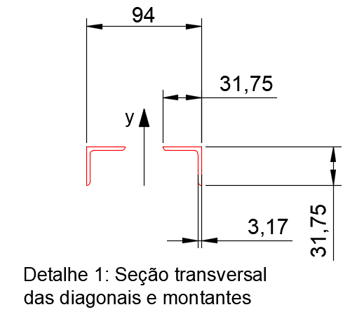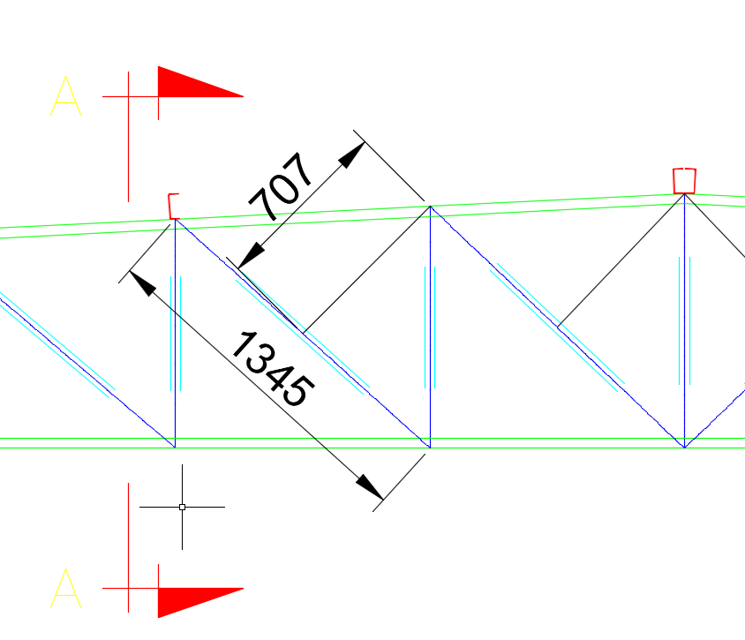

Passo 1: Obter as propriedades geométricas da seção transversal

**Propriedades em torno do eixo X-X**

Como as duas barras são simétricas em relação ao eixo Y, para calcular Ix basta dobrar o valor de inércia de uma cantoneira>

$$I_{x}=2 . 1,67=3,34cm^{4}$$

Já o raio de giração permanece o mesmo da peça simples, pois dobramos a área e a inércia simultaneamente

$$r_{x}=0,97$$

**Propriedades em torno do eixo Y-Y**

A distância total das abas da cantoneira é 9,4 cm. Se considerarmos apenas uma das cantoneiras, a da direita por exemplo, a distância do eixo Y até a face mais extrema da aba é 9,4/2 = 4,7cm

Os eixos baricêntricos (linha neutra) se encontram à cota “x” da tabela de perfis, para dentro, àpartir da face. Portanto a distância do eixo Y até o eixo baricêntrico de uma das cantoneiras será 4,7 – 0,89 = 3,81cm

Agora podemos aplicar o teorema de Steiner para obter as propriedades em torno do eixo Y-Y

$$I_{y}=2.\left(I_{PerfilSimples}+A.d^{2}\right)→2.\left(1,67+1,93.{3,81}^{2}\right)=59,37cm^{4}$$

$$r_{y}=\sqrt{\frac{I}{A}}=\sqrt{\frac{59,37}{2 . 1,93}}=3,92cm$$

Agora podemos proceder com o cálculo

Passo 1: Verificação da esbeltez

$$\frac{kx.Lx}{r_{x}}=\frac{1 . \left(\frac{134,5}{2}\right)}{0,97}=69,32<200 Ok aprovada$$

$$\frac{ky.Ly}{r_{y}}=\frac{1 . \left(134,5\right)}{3,92}=34,31<200 Ok aprovada$$

Passo 2: Verificação da Flambagem Local:

$$\frac{b}{t}=\frac{31,75}{3,17}=10$$

Esbeltez Limite:

$${\frac{b}{t}}_{lim}=0,45\sqrt{\frac{E}{F_{y}}}→0,45.\sqrt{\frac{20000}{25}}=12,72$$

Como a esbeltez da aba (10) é menor que a esbeltez limite (12,72) então Q = 1,00

Passo 3: Verificação da flambagem global

Como a esbeltez em torno de X-X foi maior que a esbeltez em torno de Y-Y, então faremos o cálculo para o Eixo X-X apenas

$$Ne_{x}= \frac{π².E.I_{x}}{(K_{x}.L_{x})²}→Ne_{x}= \frac{π².20000.3,34}{\left(1 .\frac{134,5}{2}\right)²}=145,77 kN$$

$$λ_{0}=\sqrt{\frac{Q.A_{g}.F_{y}}{N_{e}}}=\sqrt{\frac{1,0 . 3,86. 25}{145,77}}=0,81<1,5$$

$$χ={0,658}^{λ_{0}^{2}}={0,658}^{{0,81}^{2}}=0,76$$

$$N_{c, Rd}=\frac{{χ.Q.A}_{g}.F_{y}}{1,1}=\frac{0,76 . 1 . 3,86 .25}{1,1}=66,67 kN$$